附件：
心身健康能力提升及心理健康课题研究培训交流活动方案
- 活动背景
在社会快速变革的背景下，心理健康问题日益突出，心理工作者面临身心健康双重挑战。为提升心理健康服务质量、促进心理工作者持续发展，特举办此系列赋能提升与学术培训交流活动。
- 活动主题
“心身合一，智慧赋能——探索心理课题研究新境界”
- 组织单位：
指导单位：中国智慧工程研究会
主办单位：中国智慧工程研究会社会心理研究与教育专业委员会
承办单位：仁禾家和教育科技（北京）有限公司
- 活动方式
每月定期开展一次能力提升课程，通过体验式学习、团体实践、交流研讨等形式，帮助心理工作者提升专业能力、改善身心状态、加强学术交流，促进心理行业繁荣发展。
- 课程目标
打造“学者型实践者”，推动心理行业高质量发展。
- 增强心理素质：提升抗压、情绪调节能力，增强职业幸福感。
- 深化专业能力：学习前沿心理咨询技术，提高个案干预效果。
- 促进学术交流：推动心理科研、建立学术平台。
- 优化职业发展：提供督导支持、职业规划指导，预防职业倦怠。
- 活动信息
- 时间地点
每月举办一次，具体时间地点提前一周通过官方渠道公布。
- 活动形式
线上与线下结合，视具体情况灵活调整。
- 参与对象
- 社会心理研究与教育专业委员会全体成员（含人才库、讲师、百家联盟成员、暖心学员等）
- 心理工作者
- 高校心理学专业师生
- 心理学爱好者
- 报名方式
通过官方网站或指定邮箱提前一周提交报名信息（姓名、单位、联系方式、参与意向），欢迎推荐他人参与。
- 参与方式
- 线上平台：中智社心委小程序、腾讯会议等。
- 线下活动：将提前提供详细地址与参会指南。
- 课程设置
能力提升课程分为三大模块，围绕“赋能-保护-发展”策略，构建“心理健康—专业能力—研究能力”三维提升体系。
第一模块：身心健康知识学习
内容 | 技术与形式
1. 韧性基础训练 | 抗压评估、情绪急救工具箱
2. 中医整合技术 | 真气冥想、正念减压、呼吸调节、情绪按摩等
3. 表达艺术疗愈 | 绘画情绪表达、音乐律动、舞动身心整合
讲师团队：刘京利、周玟汐、马海涛、邱继文
形式：线下工作坊 + 团体练习
第二模块：专业能力提升
内容 | 技术与形式
1. 自我关怀系统 | 职业耗竭预防策略
2. 职业防护实务 | 边界管理、职业规划
3. 咨询关系管理 | 时间、情感、空间边界设定
4. 危机个案处理 | 反移情觉察与处理、自我保护策略
5. 督导体系建设 | 临床评估与标准化体系建设
讲师团队：郑日昌、刘晓红、张濮、谭琳、陈蕊
形式：线下心理剧、小组分享、案例讨论、工作坊
第三模块：心理教育课题研究与学术交流
内容 | 技术与形式
研究模块 | 数据收集、分析实务、学术论文写作指导
交流模块 | 学术网络建设、跨学科合作、知识转化（科普写作、商业应用）
讲师团队：郑日昌、刘晓红、张濮、胡佩诚、谭琳
形式：线上 + 线下工作坊，研究支持平台
- 宣传与反馈
宣传渠道：官网、社交媒体、邮件等。
反馈机制：每次活动后收集参与者反馈，用于优化后续活动。
- 后续发展
资料整理：活动资料、案例整理后分享。
社群建设：建立线上交流群持续互动。
专题研究：优秀参与者可申请专题研究员，申报研究子课题。
- 费用说明
- 活动费用：
      - 第一模块：收取咨询服务费：100元/人/次（含讲师费、资料、场地、耗材等；交通食宿自理）。
      - 全模块：收取咨询服务费：3000元/人/次（含讲师、场地、资料、技术支持、证书制作等；交通食宿自理）。
- 交费方式：
- 对公汇款：
开户名称：中国智慧工程研究会
开户银行：中国银行股份有限公司北京皂君庙支行
账 号：3376 5602 8259
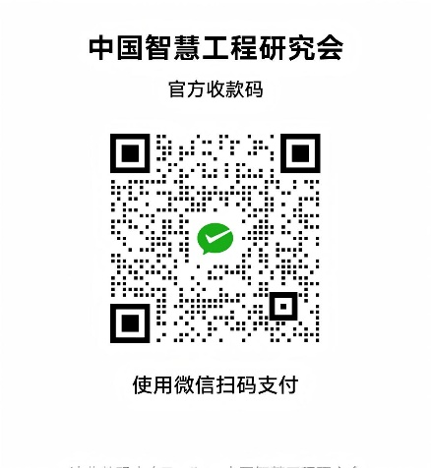
- 扫码交费：
扫企业微信收款码支付。
- 备注信息：
交费时务必备注信息：“sxw202502+姓名”
- 联系方式：
联系人：惜心老师
电话：13016211587

中国智慧工程研究会社会心理研究与教育专业委员会
2025年6月19日

